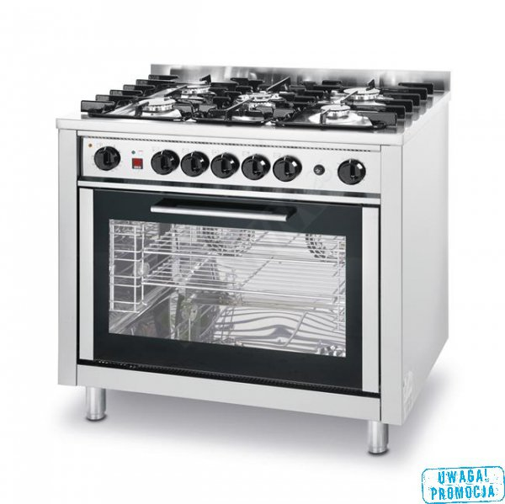
Profesjonalna kuchenka gazowa marki Hendi z serii Kitchen Line. Urządzenie wyposażone jest w 5 palników i piec konwekcyjny. Prezentowany model polecany jest do mniejszych kuchni.
Cechy produktu:
– Na gaz ziemny GZ 50
– W zestawie dysze na gaz z butli propan-butan
– 3 palniki x 3 kW
– 1 palnik x 1,8 kW
– 1 palnik wok x 3,5 kW
– Zapalnik elektryczny, zawór termopary
– 3-częściowy żeliwny ruszt
– Regulowana wysokość nóżek
PIEKARNIK KONWEKCYJNY GN 1/1
– Elektryczny 2,7 kW
– timer
– Dodatkowy górny element grzewczy x 2,5 kW umożliwiający grillowanie
– Oświetlona komora ze stali nierdzewnej
– W zestawie 2 ruszty GN 1/1
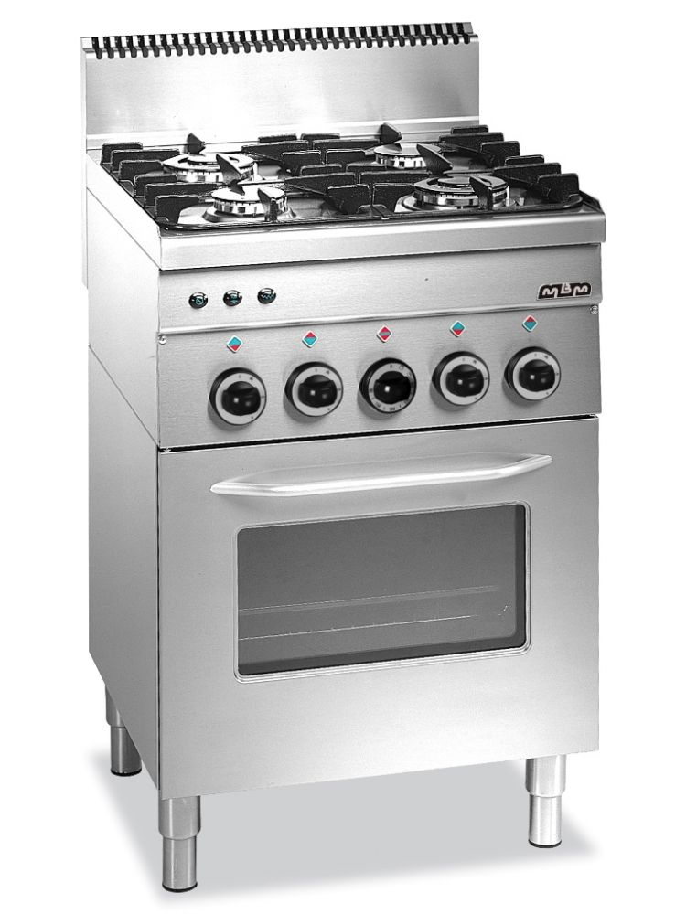
Kuchnia gazowa z piekarnikiem elektrycznym marki MBM z linii 600.
Cechy produktu:
− Palniki o mocy 2,7 kW oraz 3,15 kW
− Palniki 3,15 kW z podwójnym pierścieniem płomienia
− Palniki z automatyczną blokadą wypływu gazu przy zgaszonym płomieniu
− Ruszty o wymiarach 290×510 mm na dwa palniki
− Piekarnik gazowy statyczny, emaliowany
− Dodatkowy grill elektryczny
− Oświetlenie piekarnika
− Całość wykonana ze stali nierdzewnej
− Ergonomiczne i odporne na wysoką temperaturę pokrętła
− Boczne ranty umożliwiające spięcie sąsiednich elementów listwą
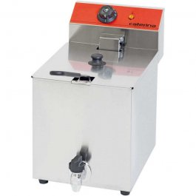Frytownica elektryczna 8l.
 Zastawa stołowa z białego hartowanego szkła. Talerz głęboki .
 Zastawa stołowa z białego hartowanego szkła. Talerz deserowy .
Zastawa stołowa z białego hartowanego szkła. Talerz płytki .
Salaterka 240ml
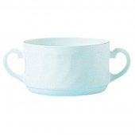 Bulionówka 300ml
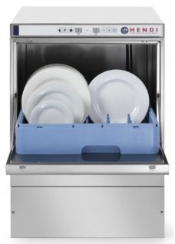Zmywarka do naczyń
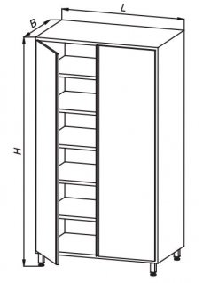Szafa magazynowa ze stali nierdzewnej 200*600*1800

